TP 5 : Symfony

Lucie Dos Santos

TP5 :

 - Mettre en place un système d'authenfication depuis la base de donnée

Implémentation base de données :

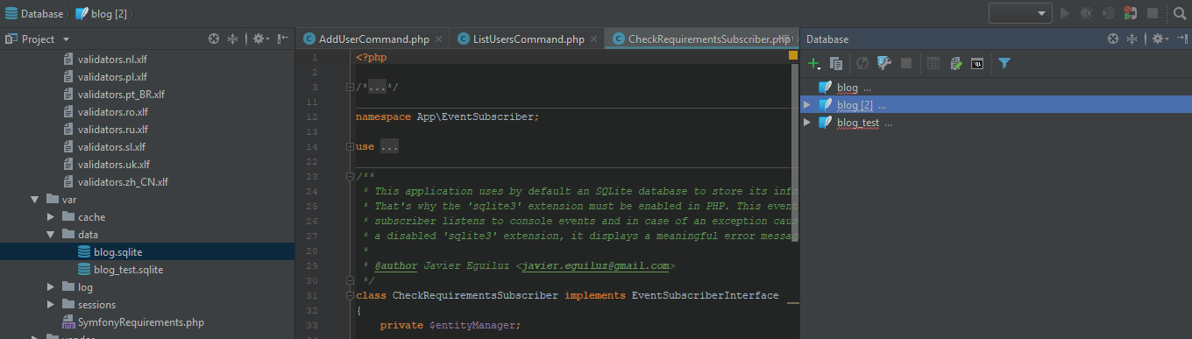

Authentification avant souscription :

Création d’un fichier security.yaml dans le dossier /config où l’on met une clause de sécurité avec authentification cryptée comme ici en sha512 dans l’exemple, avec 10 itérations possibles en cas d’erreurs, il suffit ensuite de le faire pointer sur notre controlleur.

